Que es un arreglo
Es una estructura de datos que almacena bajo el mismo nombre (variable) una colección de datos del mismo tipo
Los arreglos se caracterizan por
Almacenan los elementos en posiciones contiguas de memoria
Tienen un mismo nombre de variable que representa a todos los elementos, para hacer referencia a esos elementos es necesario utilizar un ndice que especifica el lugar que ocupa cada elemento dentro del arreglo
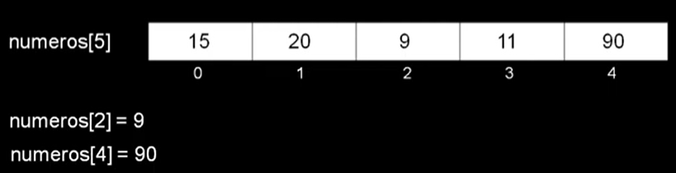
representación de un arreglo
para representar un arreglo en pseint solo hay que seguir 2 pasos:
- Indicar el nombre del arreglo y que valores podrá almacenar
- Indicar la dimensión que tendrá el arreglo
En pseint se representa de esta manera
DEFINIR arregloNum COMO ENTERO;
DIMENSION arregloNum[5];
ARREGLOS UNIDIMENSIONALES
Que son los arreglos unidimensionales
Es un arreglo de “N” elementos organizados en una dimensión donde “N” es el numero de elementos
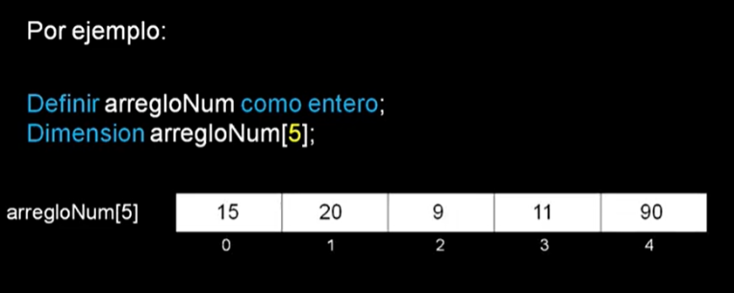

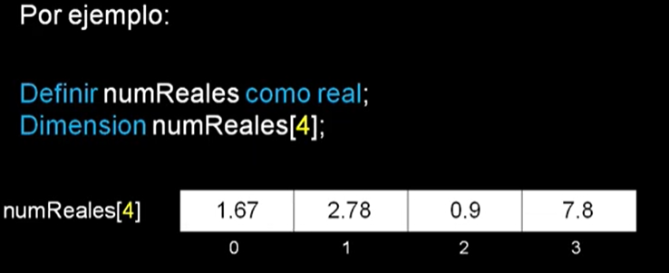

ERRORES que tengo que evitar
Empezar en 1
Siempre se empieza con 0
Usar mal el limite
Si el tamaño es 5, termina en 4

